לגיטי שלנו המיוחדת
לא יאומן, אבל כן.
היום את מסיימת עם החוץ האחרון!!!
נאחל לך, הרבה ס"ד במבחן היום, ובמבחן החיים!
שלך באהבה - מכולנו

שלך באהבה
טאטי, מאמי ואחיותייך
בס"ד
בס"ד
בס"ד
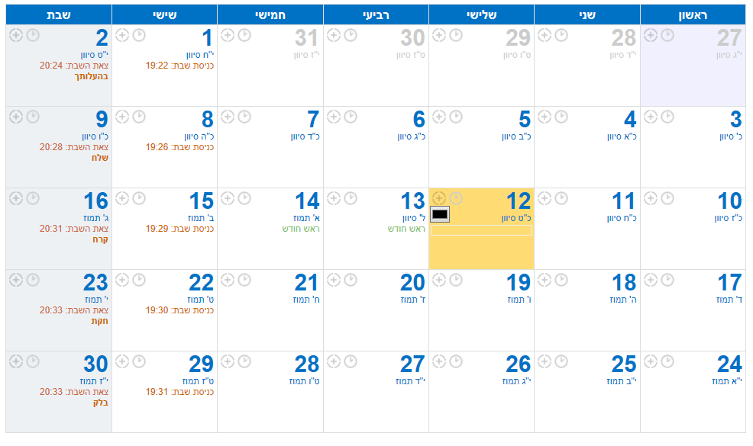
hu
יוני 2018
סיון -תמוז תשע"ח
13/06/2018
סיום המלחמה וניצחון לגיטי. כבשה בהצלחה את המבחן האחרון

